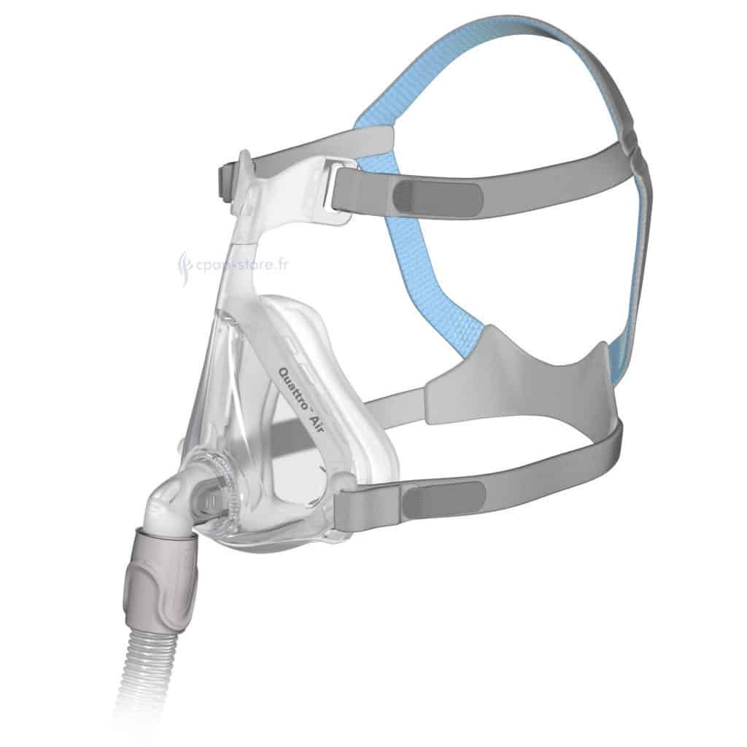**MASQUE RESMED**

**QUATTRO**

**Description du Masque ResMed Quattro**

Le masque ResMed Quattro est un masque facial offrant une étanchéité fiable et un confort optimal. Sa conception ajustable s’adapte bien aux mouvements, assurant une thérapie respiratoire efficace.

القناع عبارة عن قناع لكامل الوجه يوفر إحكاماً موثوقاً وراحة مثالية. يتكيف تصميمه القابل للتعديل بشكل جيد مع الحركة، مما يضمن العلاج التنفسي الفعال.

**Fiche Technique**

* **Modèle**: ResMed Quattro
* **Type**: Masque facial
* **Matériaux**: Silicone souple, cadre en plastique
* **Taille**: Disponible en S, M, L
* **Caractéristiques**:
  + Système d'ajustement simple
  + Joint en silicone pour minimiser les fuites
  + Conception stable pour une utilisation prolongée
* **Utilisation**: Compatible avec dispositifs CPAP/BiPAP

Ce masque est parfait pour les utilisateurs recherchant une solution durable et confortable pour la thérapie respiratoire.